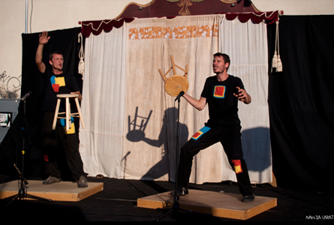
Zou !
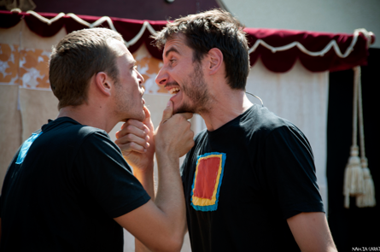
Analyse d’un spectacle

Compagnie Sons de Toile
Simon Filippi, Julien Vasnier

Avant d’aller voir un spectacle, on va créer un horizon d’attente.
C’est un spectacle de Percussions corporelles.
Si la classe a déjà travaillé sur les percussions corporelles, on rappelle ce que c’est et on peut revoir ce que l’on connait et en imaginer d’autres.
Si la classe n’a pas travaillé sur les percussions corporelles, on fait chercher les élèves. Que connait-on comme percussions ? (claves, maracas, tambourin….) Que peut vouloir dire percussions « corporelles »…
Dans les deux cas, on peut écouter des percussions corporelles pour se mettre en appétit (voir quelques vidéos ici)

Avant de voir le spectacle, on va aussi préparer notre regard.

Partir du plateau pour « faire parler » le spectacle. On va apprendre à lire le plateau. (L’espace scénique)
Faire l’analyse chorale d’un spectacle est très intéressant car on va se rendre compte, à l’issue de la représentation, que tout le monde ne voit pas les mêmes choses, n’est pas sensible aux mêmes choses. (Déjà selon la place que l’on occupe par rapport à la scène)
On dit que la scénographie n’est pas visible de la même façon par tous les spectateurs.

L’idée est de lire en groupe classe la petite grille d’analyse. Chaque petit groupe (2 à 3 élèves) va avoir une « mission » pendant la représentation. Il ne s’agit pas de prendre des notes pendant le spectacle évidemment mais de se dire « je vais faire attention à ça en particulier » !!

Groupe | Missions
Que voyez-vous juste en arrivant dans la salle ?
(comment est éclairé le « plateau », y a-t-il de la lumière sur le public ? Quel matériel voit-on déjà ?)
Est-ce que l’on voit quelque chose qui nous fait penser au titre du spectacle ?
Comment le spectacle commence ?
Est-ce que l’on entend d’abord une musique, une voix ? Est-ce que l’on voit d’abord une lumière ?
Le début… c’est jusque quand ? (quand peut-on dire que c’est vraiment commencé)
Comment le spectacle se termine-t-il ?
Une lumière s’éteint ? Une lumière s’allume ? … Quels sont les signes qui montrent que le spectacle est terminé ?
Les lumières pendant le spectacle.
Quelles sont les « sources de lumières » ? (D’où viennent la ou les lumières ?)
Est-ce que le plateau est en pleine lumière ou c’est « tamisé » ou est-ce qu’il n’y a que quelques zones éclairées?
Est-ce que la lumière change pendant le spectacle ou est toujours la même ?
Les sons.
Est-ce qu’il y a des sons uniquement? des musiques ? des voix ?
Est-ce que ce sont toujours les mêmes voix ?...(voix parlées, chantée, chuchotée…)
S’il y a des sons, d’où proviennent-ils ? Si ce sont des percussions corporelles, de quelle partie du corps ?

Les costumes.
Quels sont les costumes des personnages ?
Est-ce qu’il y a des couleurs particulières pour un personnage ? Est-ce qu’ils se changent dans « les coulisses » ou sur scène devant les spectateurs ?
Est-ce que les costumes sont importants ? (est-ce qu’ils aident à comprendre le spectacle ?)
Les personnages.
Combien y a-t-il de personnes sur le plateau ?
Est-ce qu’ils font les percussions ensemble ou chacun sa « partition » (son morceau) ?
Est-ce qu’ils « interagissent » = est ce qu’ils font des sons l’un avec le corps de l’autre ?
Le nom Zou ! :
Est-ce qu’on comprend le nom du spectacle ? Est-ce que c’est le nom d’une personne ? Est-ce que c’est par rapport à un moment du spectacle ? Est-ce que l’on ne sait pas ?

De retour en classe, chaque groupe va pouvoir dire ce qu’il a observé et les autres élèves peuvent évidemment compléter. On va se rendre compte que chaque détail est important et que rien n’est choisi au hasard dans un spectacle (son, lumière, costume….)

